Annex 2: Caracterització del tràfic
En aquest punt s’analitzarà el tràfic amb els fluxos agregats per cada una de les connexions definides a la figura 3, referent als enllaços que suporten més tràfic dintre de l’arquitectura del node d’agregació.
L’estudi es centrarà en les connexions de X001 fins a X024 exceptuant X012, dedicada a telefonia i amb baix volum de tràfic; i també X003, que actualment no dona suport a cap connexió.
A més, l’anàlisi es focalitza al tràfic de descàrrega, referint-nos al sentit des dels serveis cap als operadors del node, ja que és el volum més rellevant.

X001 i X005: connexió amb serveis de Google (2x 10Gbps)
Ambdós enllaços són de 10Gbps. Cadascun funciona de manera independent, i està integrat dintre d’un grup d’agregació (Trunk LACP) per preveure una possible ampliació de l’enllaç. A les dues connexions s’aixequen sessions BGP contra Google, de qui es reben tots els prefixes que s’han d’encaminar per cada una.
Darrerament, aquests enllaços han perdut el comportament habitual, presentant gràfics diaris en forma de U, enlloc dels pics de consum habituals. Això es deu a l’aplicació per part de Google de polítiques de tràfic particulars, que els permeten gestionar colls d’ampolla a la seva xarxa interna. Aquestes polítiques fan que el tràfic rebutjat hagi de viatjar per les interfícies de trànsit nacional i internacional, perdent d’aquesta manera l’efectivitat de tenir un peering directe amb un proveïdor de continguts.
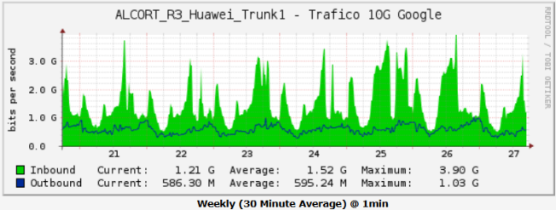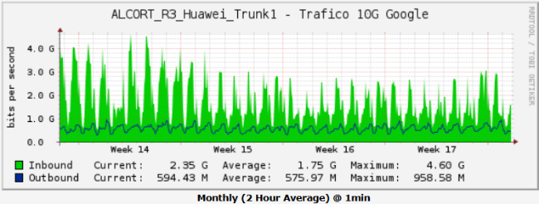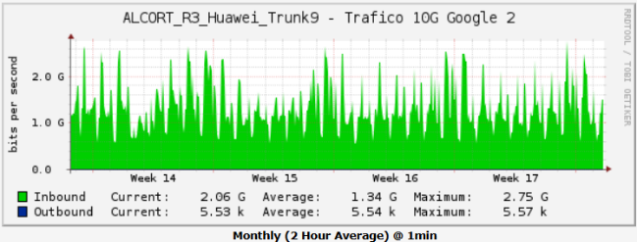
Figura 10. Tràfic de les interfícies de connexió amb Google.

X004: transport de Correos Telecom compartit (1x 10Gbps)
Malgrat que la connexió de Correos Telecom està compartida entre els operadors OP01-ADZ i OP02-INF mitjançant dues VLAN de transport, aquest darrer només la utilitza com a enllaç de redundància en el cas que falli la seva connexió principal (Aire Networks). Per això el tràfic d’aquesta interfície es purament el del primer operador.
El circuit de l’OP01-ADZ, a més, sovint sol tenir interrupcions de servei per talls de fibra, cosa que es pot apreciar al gràfic de tràfic mensual.
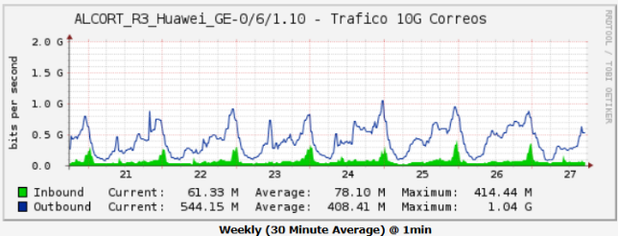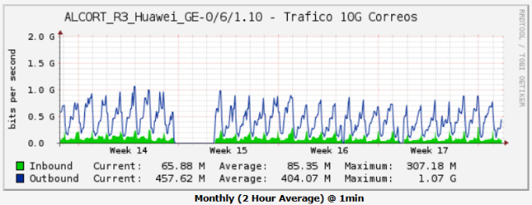
Figura 11. Tràfic de les interfícies de transport per Correos Telecom.
X006: transport Movistar (1x 1Gbps)
Es tracta d’una connexió de reserva per a l’operador OP06-EAM. Cursa un poc de tràfic per poder alliberar pes a la seva connexió principal. Generalment es tracta de telefonia i tràfic d’Internet en IPv6.
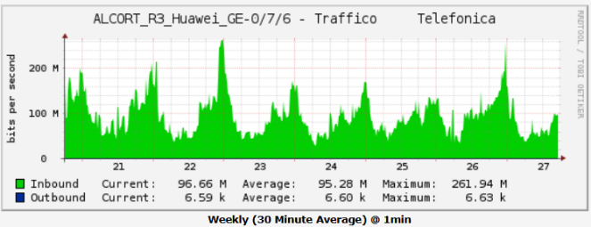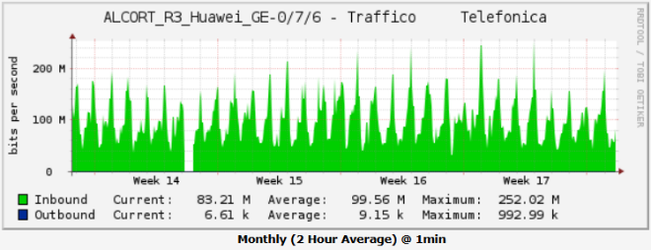
Figura 12. Tràfic de les interfícies de transport per Movistar.
X007 i X011: connexió amb serveis de Netflix (2x 10Gbps)
Els enllaços amb Netflix també estan configurats sobre unes interfícies d’agregació (Trunk LACP) per tal de donar flexibilitat en cas d’haver de créixer en el nombre d’interfícies.Cada una és independent, i ambdues connexions aixequen sessions BGP amb Netflix, qui li envia el seu direccionalment propi. Ells són els encarregats de gestionar quins prefixes publiquen a cada interfície per realitzar el balanç de càrrega.
Es pot veure clarament com aquest tràfic segueix l’estadística de consum habitual pels serveis de streaming i televisió a demanda. Els matins no tenen gairebé demanda, i els vespres el consum es dispara.
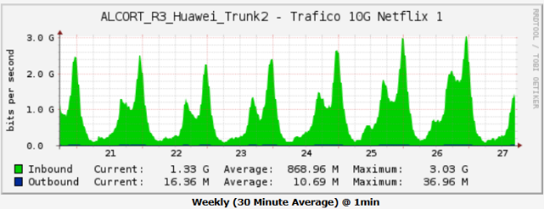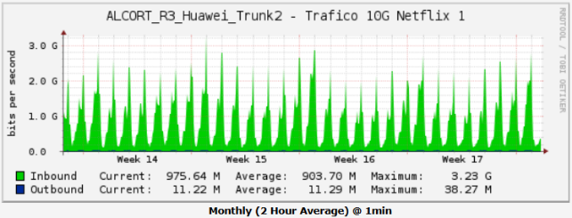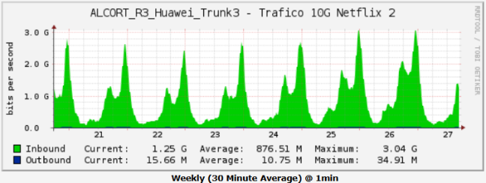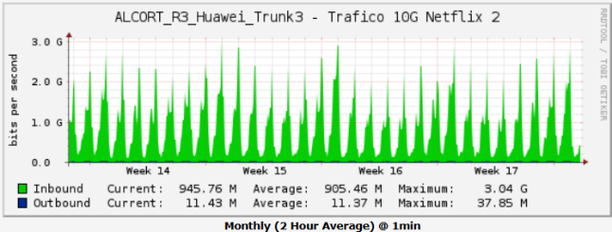
Figura 13. Tràfic de les interfícies de connexió amb Netflix.

X008: transport de Cablemovil OP04-RJT (1x 1Gbps)
La connexió de Cablemovil per a l’operador OP04-RJT està pensada per que hi viatgi només tràfic d’IPTV, alliberant així la resta de connexions. També representa la segona connexió de reserva en cas de que els altres dos enllaços principals fallin.
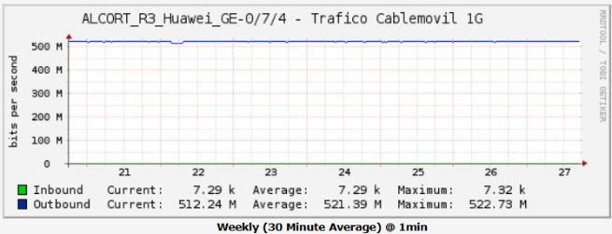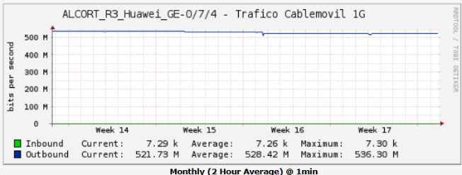
Figura 14. Tràfic de les interfícies de transport de Cablemovil.

X009: transport Avatel OP03-SST (1x 10Gbps)
El d’Avatel és un dels enllaços principal d’aquest operador. El tràfic total es reparteix entre aquesta connexió i la secundària (Orange-XOC). En aquesta connexió en particular s’aprecia també algun tràfic de pujada.
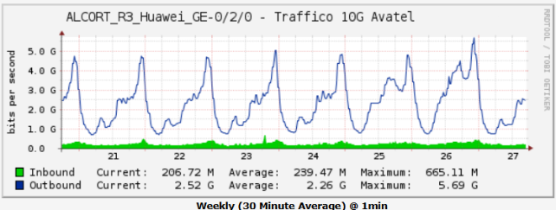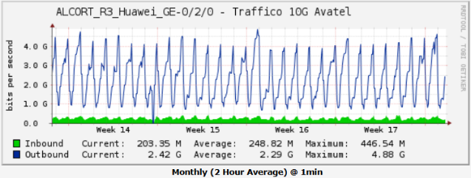
Figura 15. Tràfic de les interfícies de transport de Avatel cap al OP03-SST.

X010: transport Avatel OP01-ADZ (1x 1Gbps)
Aquesta és la connexió de reserva d’aquest operador. Per aquí es cursa el tràfic de veu i el tràfic d’Internet en IPv6, i està pensada per donar servei total en cas de caiguda de la connexió principal.
A la gràfica mensual es pot apreciar que en moments puntuals ha absorbit tot el tràfic per motiu d’una avaria a la connexió principal de Correos Telecom.
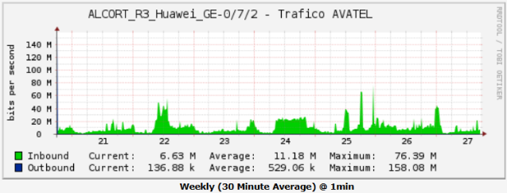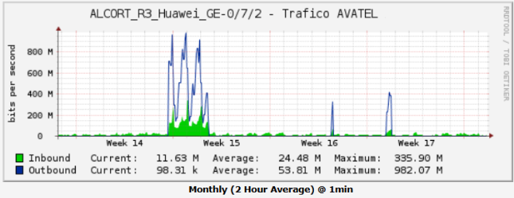
Figura 16. Tràfic de les interfícies de transport de Avatel cap al OP01-ADZ.

X013: transport Avatel OP05-ALS (1x 10Gbps)
És la connexió principal d’aquest operador. Porta el tràfic de pujada i tota la descàrrega, exceptuant el tràfic IPTV, que utilitza l’enllaç secundari.
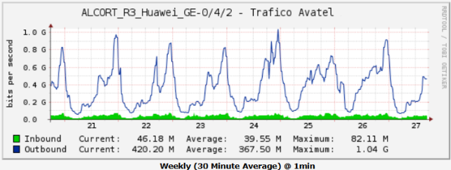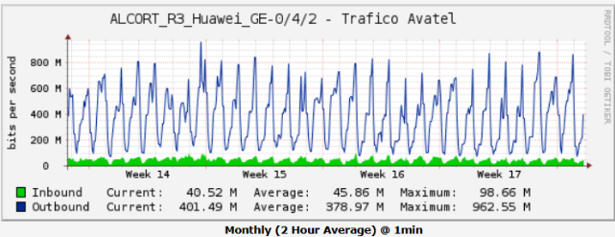
Figura 17. Tràfic de les interfícies de transport de Avatel cap al OP05-ALS.

X014: connexió amb serveis de Meta (1x 10Gbps)
Aquesta connexió enllaça amb serveis com Facebook, Whatsapp, Instagram, i totes les plataformes del grup Meta. Forma part d’un grup LACP per donar flexibilitat si fos necessària la seva ampliació. Entre setmana, el tràfic presenta tres pics, un al matí, un al migdia i un al vespre, moments en que s’accedeix amb més freqüència a les xarxes socials. Els caps de setmana, els pics són menys pronunciats i el tràfic es reparteix més durant el dia.
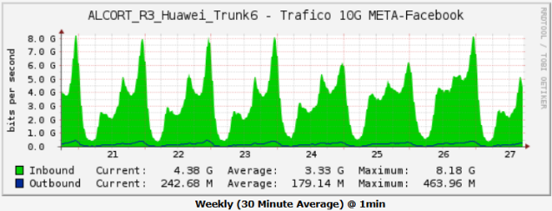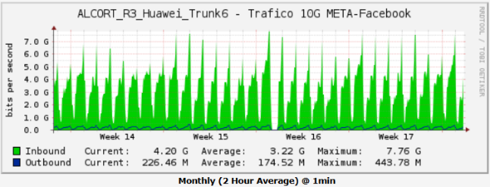
Figura 18. Tràfic de les interfícies de connexió amb Meta.

X015 i X016: trànsit internacional amb Hurricane Electrics (2x 10Gbps)
La connexió de Hurricane ens proporciona una bona interconnexió amb la resta del món, que conforma Internet. L’enllaç es forma amb un Link Aggregation Group entre dos interfícies de 10Gbps.
A continuació es representa el tràfic agregat i també es mostra el tràfic cursat per cada una de les connexions per separat. En ells s’aprecia que el tràfic principal es concentra més a la nit.
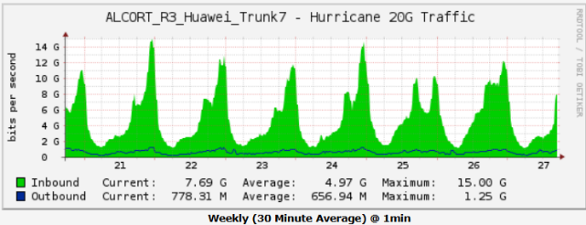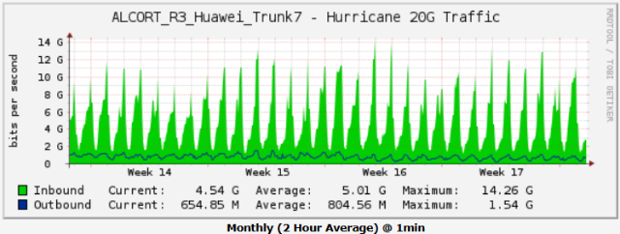
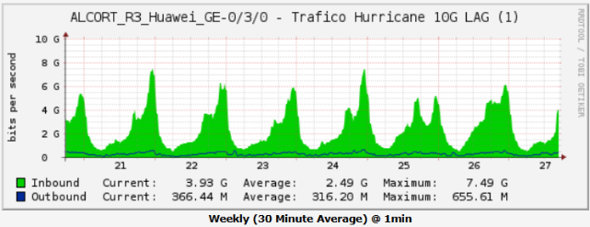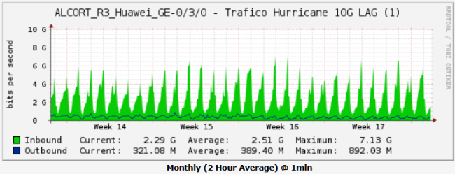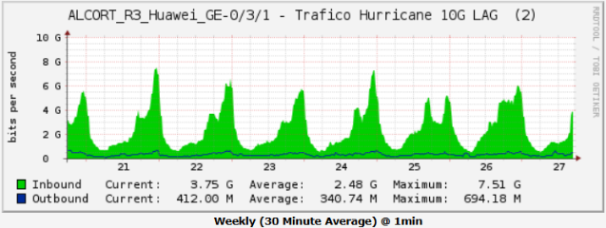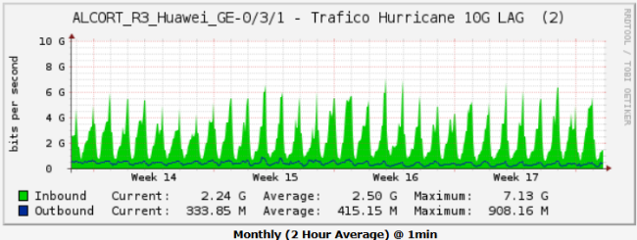
Figura 19. Tràfic de les interfícies de trànsit de Hurricane.

X017: transport Orange/XOC a OP03-SST (1x 10Gbps)
És una de les dues connexions principals d’aquest operador, compartida amb la d’Avatel, ambdues suporten tot el tràfic.
En aquesta connexió també s’aprecia algun tràfic de pujada, el qual fa veure que aquest tipus de tràfic està repartit equitativament entre les dues connexions.
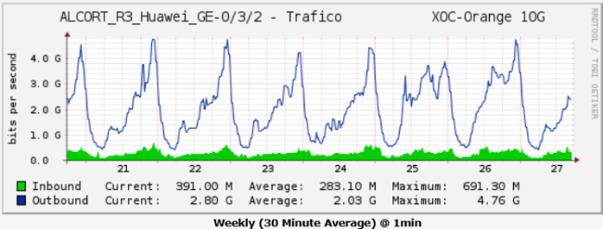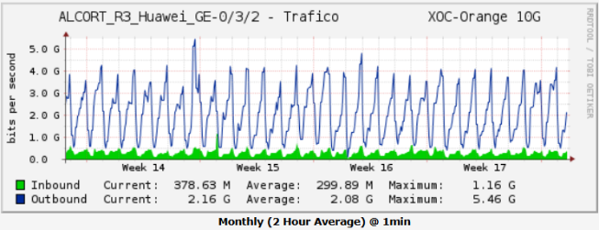
Figura 20. Tràfic de les interfícies de transport de Orange/XOC.

X018: transport Orange OP04-RJT (1x 10Gbps)
És un dels principals enllaços d’aquest operador, juntament amb el de Masmovil, compartint entre els dos tota la càrrega del gruix de tràfic.
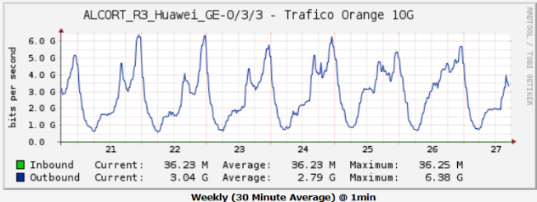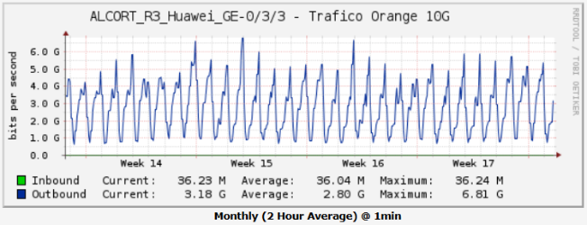
Figura 21. Tràfic de les interfícies de transport de Orange a l’operador OP004-RJT.

X019: connexió amb punt neutre Espanix (1x 10Gbps)
Espanix compta amb dos “route servers” amb els que s’estableixen sessions BGP. Aquests elements serveixen per que tots els membres del punt neutre puguin publicar els seus prefixes, proporcionant connexions de baixa latència entre ells. Dins aquest ecosistema es troben empreses com Valve, Microsoft, Amazon, etc. Tot el tràfic que es cursa per aquest enllaç, no ocupa espai als enllaços de trànsit, fet que els alleugera la càrrega i ens permet un creixement controlat.
L’enllaç està configurat sobre un LACP d’un únic port, on es podrien afegir més interfícies per ampliar capacitats sense afectar al servei.
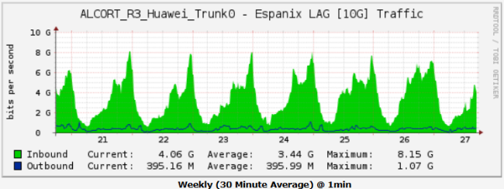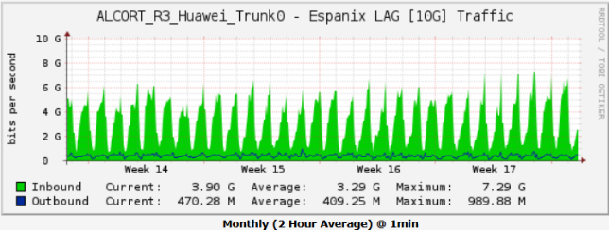
Figura 22. Tràfic de les interfícies de connexió amb Espanix.
X020: transport Masmovil OP04-RJT (1x 10Gbps)
La connexió de Masmovil és una de les principals per aquest operador, juntament amb la connexió d’Orange. Pràcticament tot el tràfic de pujada es porta per aquest enllaç.
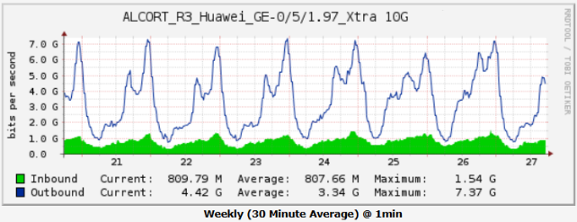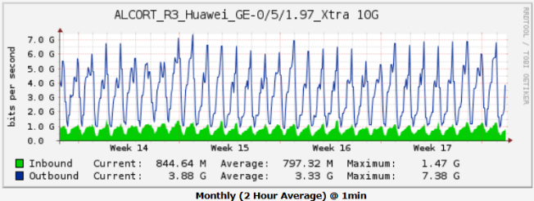
Figura 23. Tràfic de les interfícies de transport de Masmovil.

X021 i X022: transport de Lyntia compartida (2x 10Gbps)
Aquest enllaç recull les connexions de transport de quatre operadors. Està format per dues interfícies 10Gbps unides en LACP. A la següent figura es mostra tant el tràfic agregat com el de cada interfície per separat.
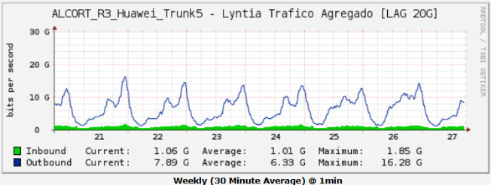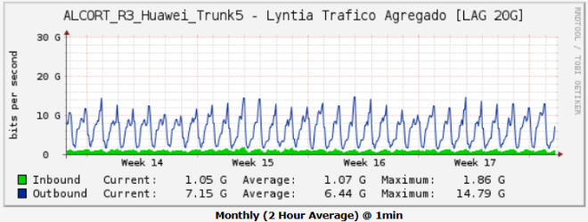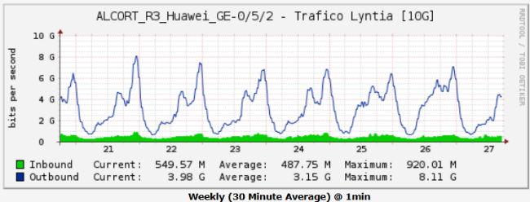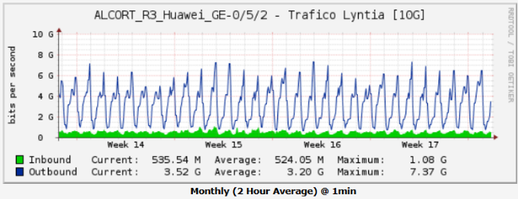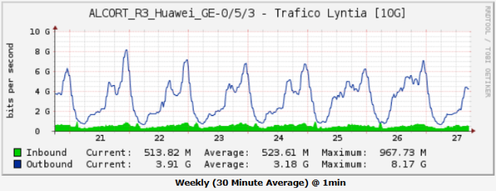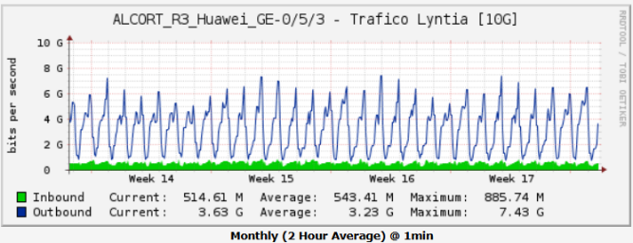
Figura 24. Tràfic de les interfícies de transport per Lyntia.

La següent figura mostra el tràfic cursat per cada un dels operadors que utilitzen aquest enllaç:
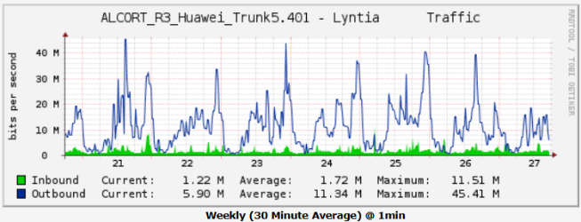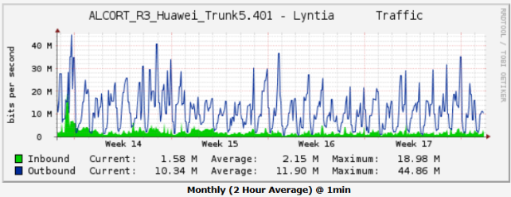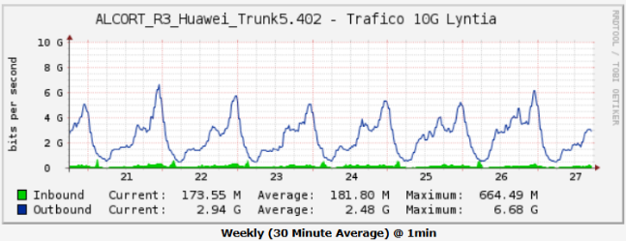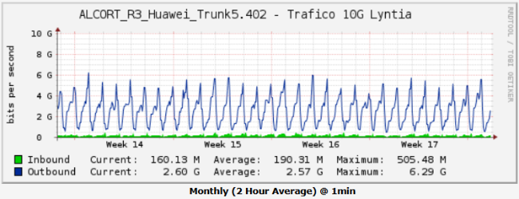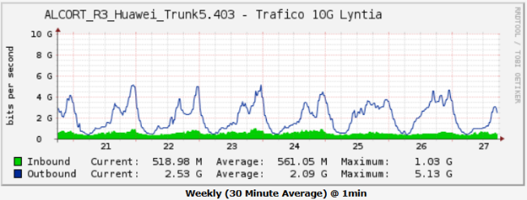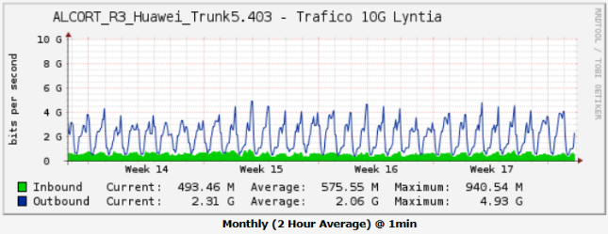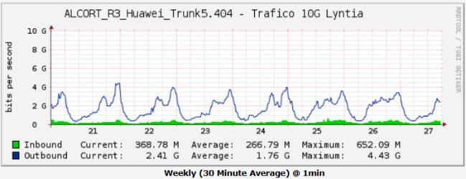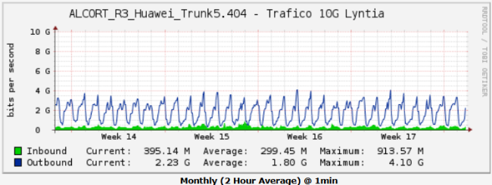
Figura 25. Tràfic de les interfícies de transport per Lyntia.

X023: transport Aire Networks compartit i serveis d’IPTV (1x 10Gbps)
La connexió mixta d’Aire Networks proporciona serveis de transport per als operadors OP05-ALS i OP02-INF, però també és per on el proveïdor ens proporciona els continguts de televisió per IP.
A la següent figura es pot apreciar que, per al cas de l’operador OP05-ALS, aquesta connexió és de reserva, i ha hagut de suportar algun tall de la connexió principal. A més, recentment es va configurar per transportar habitualment tot el servei d’IPTV que descarrega l’operador, quedant un tràfic constant d’uns 353 Mbps.
A la mateix figura es veu com l’operador OP02-INF utilitza la connexió com a enllaç principal cursant.
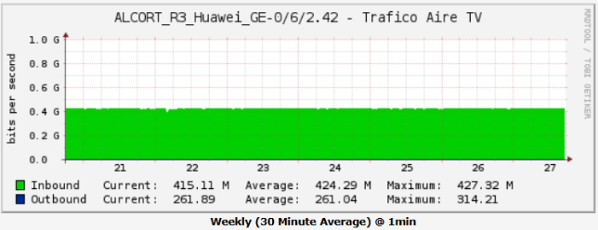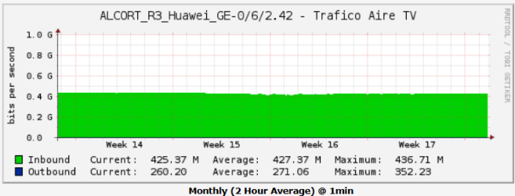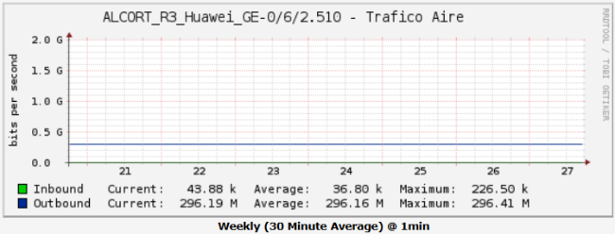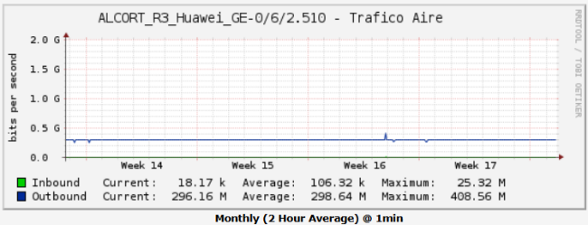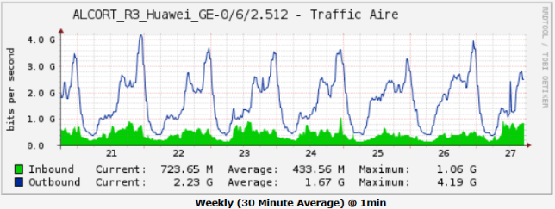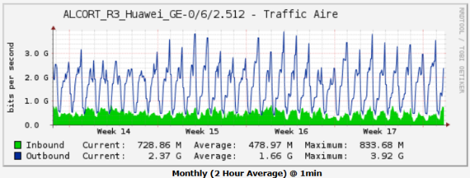
Figura 26. Tràfic de les interfícies de transport d’Aire Networks per a IPTV d’Aire Networks (a dalt) i per als operadors OP05-ALS (al mig) i OP02-INF (abaix)

X024: trànsit nacional Orange/Jazztel (1x 10Gbps)
Aquest enllaç proporciona accés de baixa latència a operadors i serveis nacionals. És una connexió estratègica que lliura espai a les altres connexions de trànsit internacional i millora les prestacions a prefixes IP geolocalitzats a Espanya.
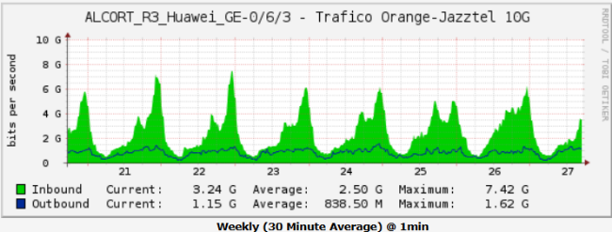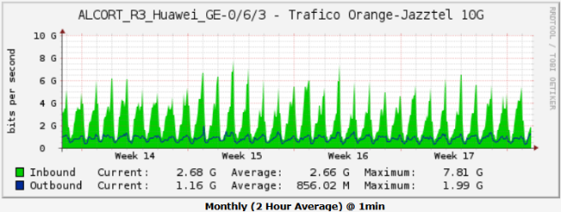
Figura 27. Tràfic de les interfícies de trànsit d’Orange/Jazztel.

